医保移动支付业务-小程序操作流程
1.在支付宝的卡包中激活医保电子凭证
点击支付宝的卡包，一次激活后，证件列表中的医保电子凭证是永久激活的状态。
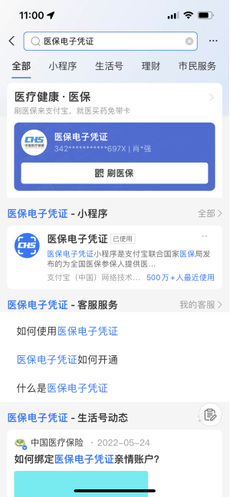
2.在支付宝服务窗中搜索“安徽医科大学第一附属医院”，并进入官方小程序。
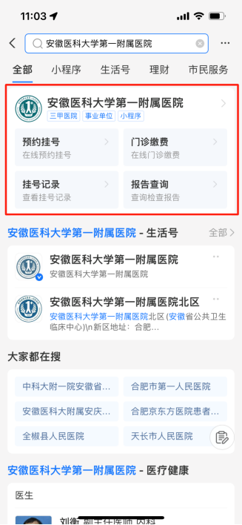

3.在支付宝个人中心绑定就诊人
患者本人或家属可通过支付宝小程序个人中心操作绑定实际就诊人。
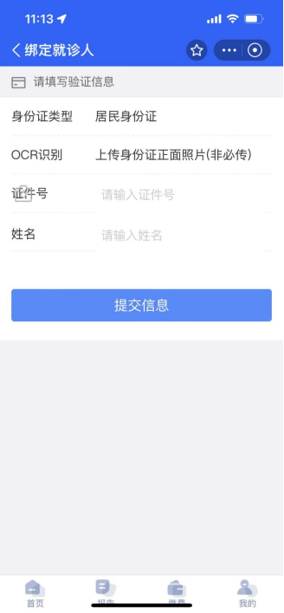

4.患者本人或家属可通过支付宝小程序在预约挂号界面进行预约挂号。
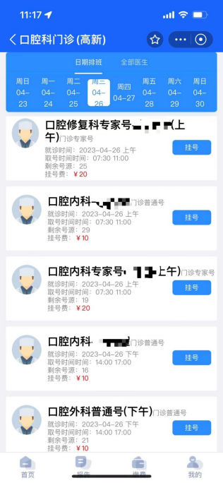
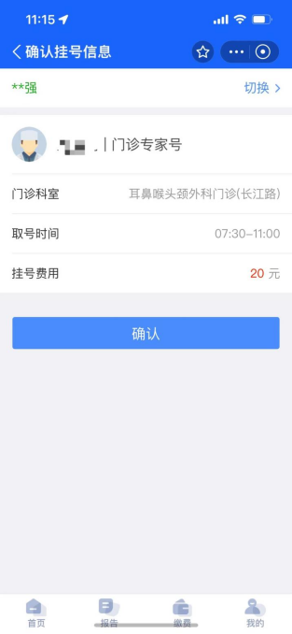

5.就诊后，点击“门诊缴费”时选择“医保缴费”，即可实时医保结算。
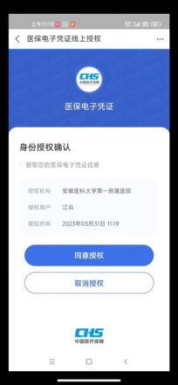
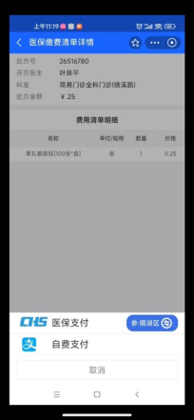
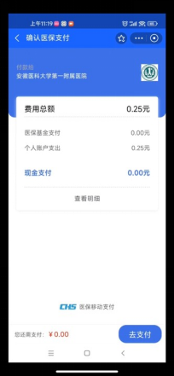
1.在支付宝的卡包中激活医保电子凭证
点击支付宝的卡包，一次激活后，证件列表中的医保电子凭证是永久激活的状态。
2.在支付宝服务窗中搜索“安徽医科大学第一附属医院”，并进入官方小程序。

3.在支付宝个人中心绑定就诊人
患者本人或家属可通过支付宝小程序个人中心操作绑定实际就诊人。

4.患者本人或家属可通过支付宝小程序在预约挂号界面进行预约挂号。

5.就诊后，点击“门诊缴费”时选择“医保缴费”，即可实时医保结算。

